**Lebenslauf**

Persönliche Daten

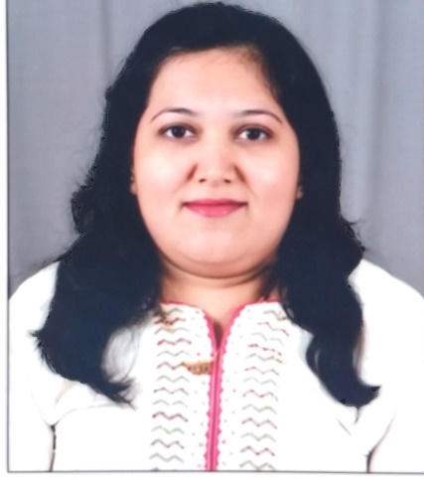

Name: **Priyanka Nirgude**

Adresse**: Gotlandweg 159, 59494 Soest**

Handy: **+49 1512 9866744** Geburtsdatum: 29.06.1987

Familienstand: verheiratet

Staatsangehörigkeit: Indisch

Heimatstadt: Nashik, staatlich - Maharashtra, Indien

Email: [**piu.pawar@gmail.com**](mailto:piu.pawar@gmail.com)

**Software Engineer**

Kurzprofil

* Bachelor of Engineering in Computer von der University of Pune (Maharashtra, Indien) im Jahr 2009 und jetzt auf der Suche nach einem Job
* Gute Programmierkenntnisse in C, C++, C#
* Fließendes Englisch, elementare deutsche Sprache (A2)

Objectives

* Meine Programmierkenntnisse für die Entwicklung spannender Themen wie Softwareentwicklung, Betriebssystem, Anwendungen, programmierbare Logik zu nutzen.

* Fähigkeiten
* Gute Programmierkenntnisse in C, C++, C#
* Gute Kenntnisse in Webinterface und grafischer Benutzeroberfläche (GUI)
* Gute Kenntnisse in der Softwareentwicklung
* Gute Kenntnisse anderer technischer Fähigkeiten wie Visual Basic (6.0), Java-Grundlagen, objektorientierte Programmierung, Oracle
* Gute Kenntnisse in MS-SQL und Microsoft Access-Datenbank.

* Qualifikationen
* Bachelor of Engineering in Computer von der University of Pune (Maharashtra, Indien) Jahr: 2009
* Higher Secondary Certificate vom Maharashtra State Board, Jahr: 2004
* Sekundarschulzeugnis vom Maharashtra State Board, Jahr: 2002

* Ausbildung und Zertifizierung
* Zertifizierung in Accelerated Diploma in .NET Track (C#.NET und ASP.NET) von Seed Infotech, Pune.
* Ausbildung zur Softwareentwicklung im letzten Jahr des Ingenieurstudiums (2009) von Glostream Technologies, Nashik, Indien.

* Weitere details
* Sprachen : Englisch, Deutsch (A2.2 nach VHS Soest), Marathi (Muttersprache), Hindi
* Hobbys: Cricket und Badminton, Sudoku lösen, verschiedene Orte besuchen.
* Persönliche Stärken: Bereitschaft Neues zu lernen, analytisch, kreativ, flexibel